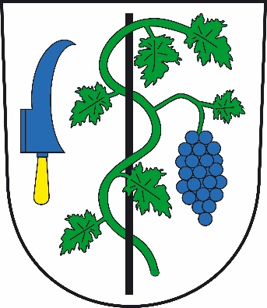
Obnova litinového kříže z roku 1851

Projekt Obnova litinového kříže z roku 1851, umístěný v dolní části hřbitova v Sobůlkách, byl realizován v roce 2020 s dotací z Jihomoravského kraje.

